Муниципальное казённое дошкольное образовательное учреждение

«Шегарский детский сад №2»

«Мастер - класс»

**«Игровой круговорот»**

Подготовила:

педагог-психолог

Рейс Наталья Васильевна

Мельниково, 2020

**Здравствуйте, уважаемые коллеги!**

Представляю Вашему вниманию мастер-класс «Игровой круговорот».

И**гра -** это основной вид деятельности дошкольника, задача взрослых -открыть для ребёнка мир игры, заинтересовать его. И только тогда, ребёнок будет подчиняться определённым правилам, у него появится желание много узнать и добиться результата. И самое главное, что именно **игра** делает сложный материал понятным и доступным, а скучный – интересным.

**Цель мастер-класса**

Повышение профессионального мастерства педагогов в процессе активного педагогического общения по освоению опыта работы с пособием «Игровой круговорот» в работе с дошкольниками.

**Задачи:**

1. Представить педагогам личный педагогический опыт по использованию дидактической игры «Игровой круговорот»;
2. дать рекомендации педагогам по использованию пособия «Игровой круговорот»;
3. вовлечь педагогов в совместную игровую деятельность.

**Цель данного дидактического пособия.**

Развитие речи, обогащение словарного запаса, развитие познавательной активности, внимания, образно-смысловой памяти, логического мышления для детей 5-7 лет.

Пособие позволяет реализовать разные формы взаимодействия: педагог-ребёнок, ребёнок-ребёнок, можно использовать на индивидуальных и на подгрупповых занятиях.

Мастер-класс предназначен для педагогов, родителей - для работы с детьми старшего дошкольного возраста.

«Игровой круговорот» - это напольная дидактическая игра для детей 5-7 лет. Пособие состоит из основы – это один большой разноцветный круг из ткани. В центре круга – небольшое отверстие круглой формы, в него путем случайного выбора определяется объект, который дети будут использовать при составлении описательного или творческого рассказа.

По краю пособия размещены прозрачные кармашки, в которые вставляются карточки-схемы (мнемотаблички, различные загадки и т.д.) обозначающие признак или действие объекта. С помощью карточек-схем формулируются вопросы.

Перед началом игры дети движутся вокруг большого круга с ускорением под слова: - «Раз, два, три – беги», под слова:- «Раз, два, три- замри», останавливаются напротив карточек – схем и по очереди каждый ребенок задает вопрос, связывая его с выбранным объектом и сам на него отвечает. Далее по часовой стрелке каждый следующий игрок в соответствии со своей схемой-символом также задает вопрос и отвечает на него. Последний из игроков составляет описательный рассказ о выбранном объекте.

С помощью такой игры можно быстро научить детей правильно задавать вопросы, определять признак предмета и составлять рассказы.

Карточки - схемы

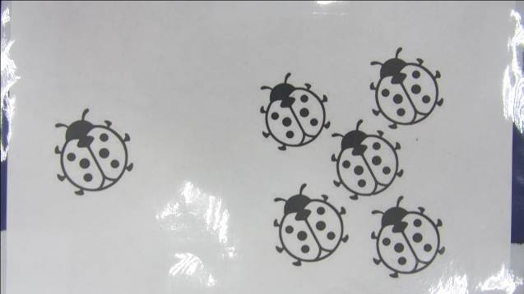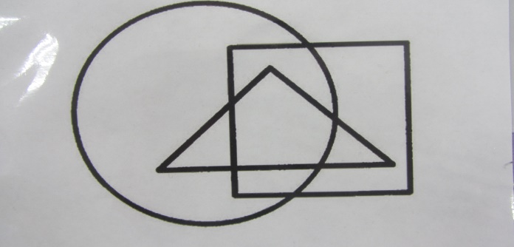

Вариант- Рассказ по мнемотаблицам.

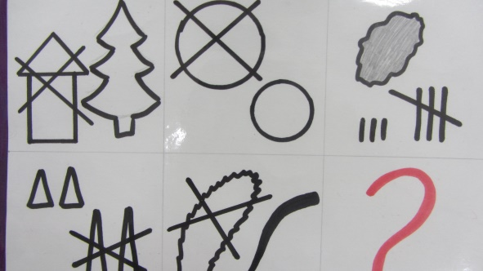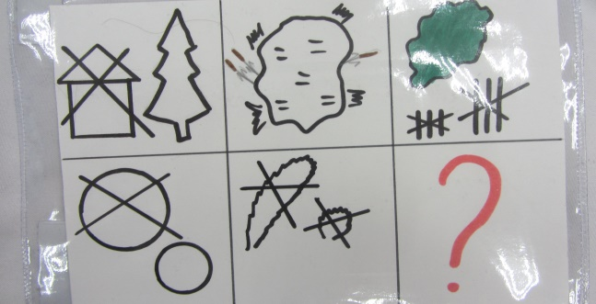

Дети составляют рассказ или сочиняют сказку по мнемотаблицам.

Вариант - «Сказочный герой»

В центр круга размещают карточку с вопросом. И предлагается детям при помощи вопросов и ответа ведущего определить, какой сказочный герой придёт в гости.

Ведущий:

«Кто-же в сказке живёт,

Кто-же в гости к нам придёт.

Пять вопросов мне задайте

И скорее отгадайте».

А задать вопросы Вам помогут карточки. (Дети задают вопросы , ведущий даёт ответы) Помните, чем сказка закончилась?

Ведущий предлагает изменить конец сказки. Дети сочиняют новую сказку.

Уважаемые педагоги!

Помните, что от вас зависит всестороннее развитие окружающих вас детей. Превратите каждый день в интересную игру. Получайте удовольствие от общения с ними. Тогда ваше настроение всегда будет приподнятым, а от этого выигрывают абсолютно все!

Я поделилась своим опытом. Если у вас есть вопросы с удовольствием отвечу на них.

Коллеги, если Вам мастер-класс был интересен и полезен возьмите красную фишку, если нет - чёрную фишку.

